金蝶云·星空
票据管理
初始化指南

金蝶软件（中国）有限公司
2026年7月28日

文档控制
更改记录
日期 | 作者 | 版本 | 更改参考

审核
姓名 | 职位 | 签字

分发
拷贝号 | 姓名 | 区域

目 录
1. 票据管理重点参数设置 3
2. 票据基础资料维护 4
2.1. 票据类型 4
2.2. 回头票据设置 5
3. 票据初始化 5
3.1. 期初应收票据 5
3.2. 期初应付票据 6

票据管理初始化指南

票据管理重点参数设置
【功能菜单】：【基础服务云】→【公共设置】→【系统参数】
【操作说明】：根据企业实际需求控制票据管理参数。
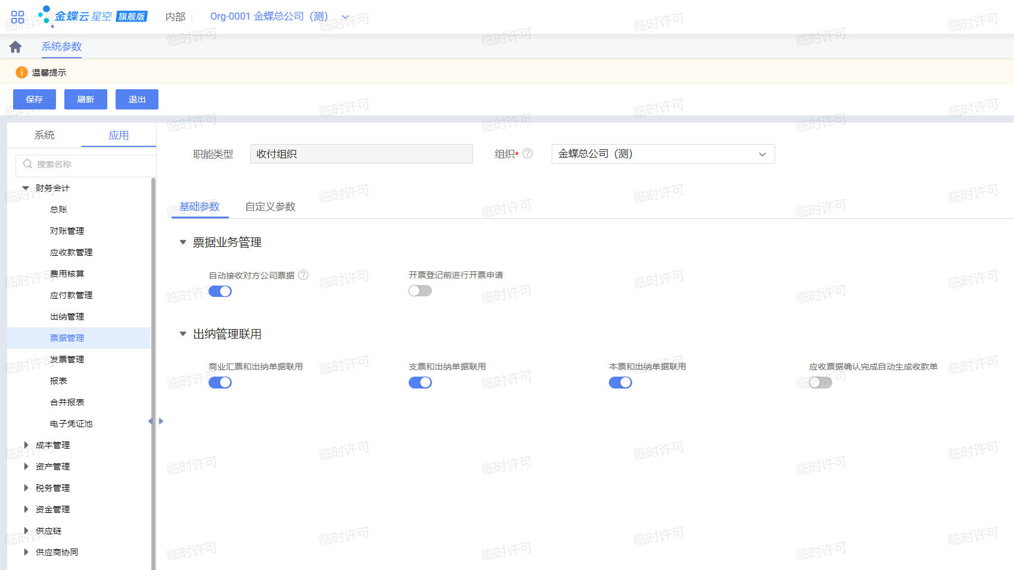
票据管理系统参数说明：
参数名称 | 详细解释
票据业务管理
自动接收对方公司票据 | 内部组织开票或背书票据给本组织时，自动生成本组织的应收票据
开票登记前进行开票申请 | 参数开启时，不能直接在开票登记或应付票据处理功能内登记应付票据，只能通过【财务会计】→【票据管理】→【应付票据】→【开票申请】功能操作
出纳管理联用
商业汇票和出纳单据联用 | 参数开启时，在出纳的收付处理时，选择结算方式的类别对应是银行承兑汇票/商业承兑汇票时，关联生成应付、应收票据或选票背书处理
支票和出纳单据联用 | 参数开启时，在出纳的收付处理时，选择结算方式的类别对应是支票时，关联生成应付、应收票据或选票背书处理
本票和出纳单据联用 | 参数开启时，在出纳的收付处理时，选择结算方式的类别对应是本票时，关联生成应付、应收票据或选票背书处理

票据基础资料维护

票据类型
【功能菜单】：【财务会计】→【票据管理】→【基础设置】→【票据类型】
【操作说明】：自定义票据类型的名称，并建立票据类型与结算方式，业务类别之间的关系。票据类型字段说明：
字段名称 | 详细解释
名称 | 自定义的票据类型名称
类别 | 票据类型关联的业务类别，有“支票”，“本票”，“银行承兑汇票”，“商业承兑汇票”四类，当资金结算有同类业务发生时，会依据这个类别过滤关联的票据类型；默认“银行承兑汇票”
票据介质 | 票据的介质材料
最大开票金额 | 控制条件，该类型的票据最大票面金额边界值
默认有效期 | 支持设定X个月或X天的有效期边界值；登记票据时，系统根据出票日期按照默认有效期自动计算并回填票据到期日

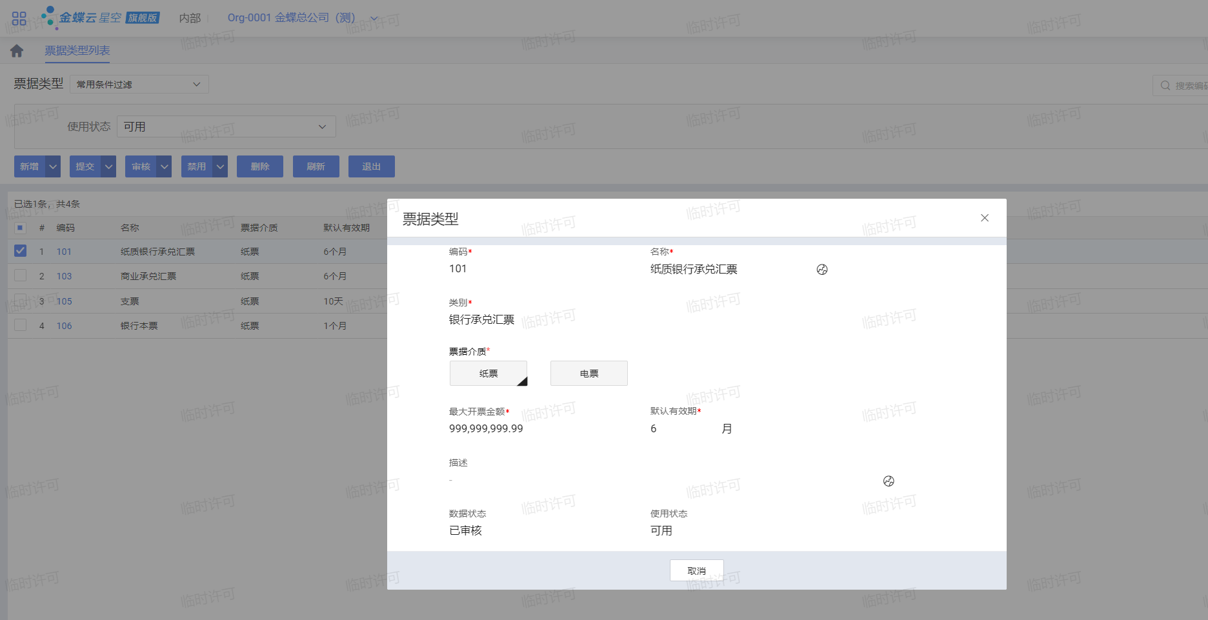

回头票据设置
【功能菜单】：【财务会计】→【票据管理】→【基础设置】→【回头票据设置】
【操作说明】：定义回头票据识别控制规则，符合回头票据条件的票据发生业务时，按照设定的规则提醒或控制
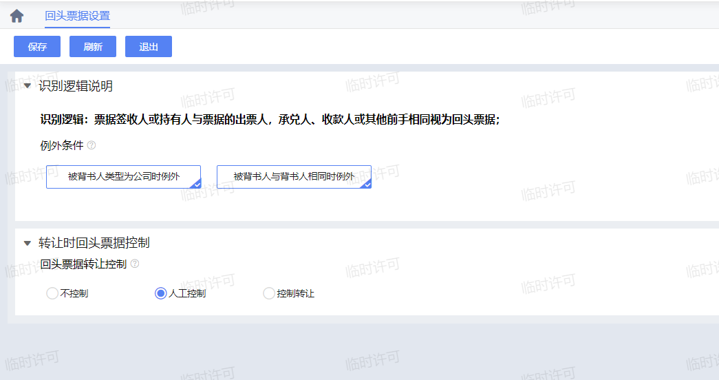

票据初始化

期初应收票据
【功能菜单】：【财务会计】→【票据管理】→【初始化】→【期初应收票据】
【操作说明】：按照企业实际情况维护应收票据信息，期初应收票据金额合计应与【应收票据】科目初始余额一致。
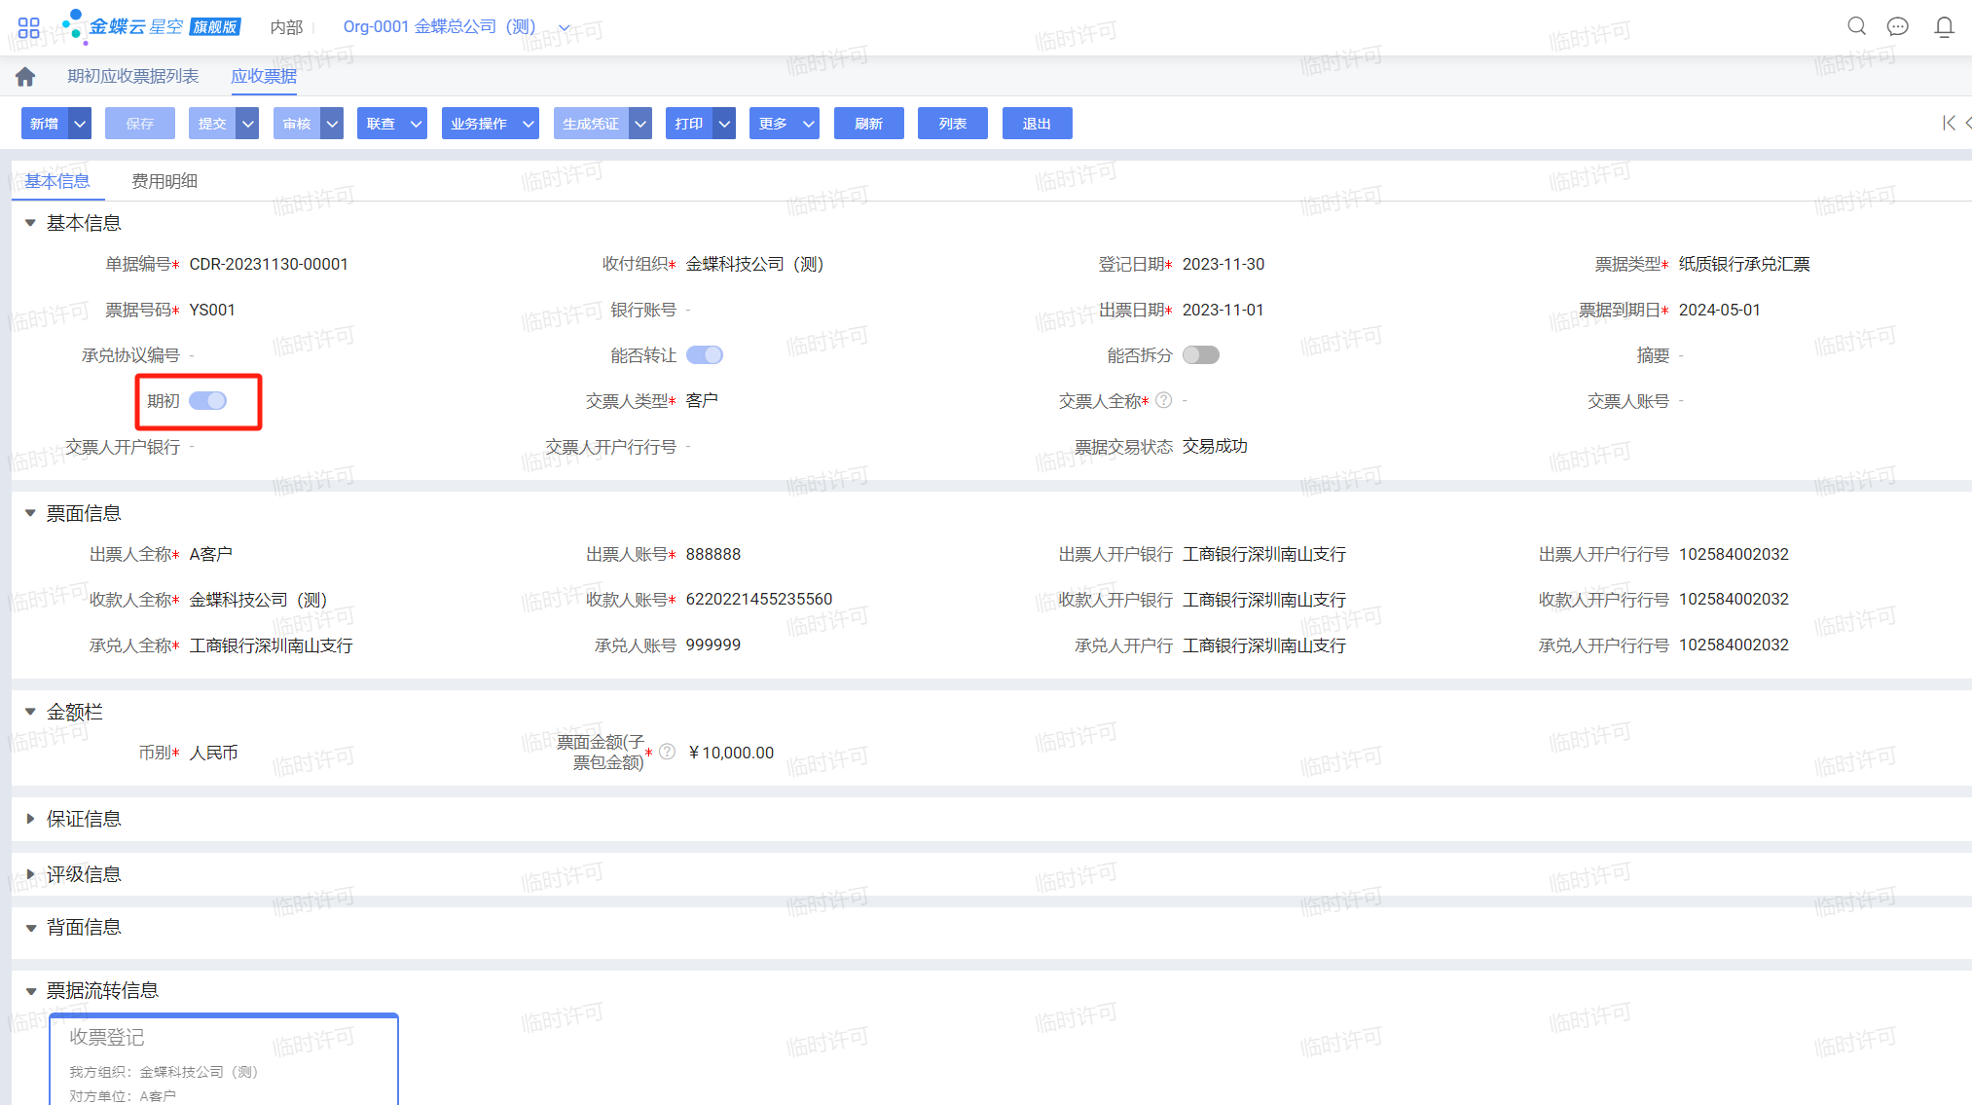

期初应付票据
【功能菜单】：【财务会计】→【票据管理】→【初始化】→【期初应付票据】
【操作说明】：按照企业实际情况维护应付票据信息，期初应付票据金额合计应与【应付票据】科目初始余额一致。
